pořádá na MARACANÁ MÖLKKY STADIUM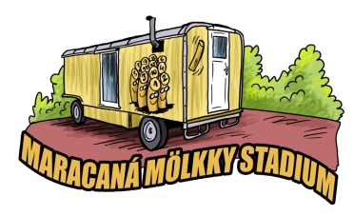
II. LETNÍ CENU MARACANÁ DVOJIC
sobota 1. srpna 2026 od 10:00
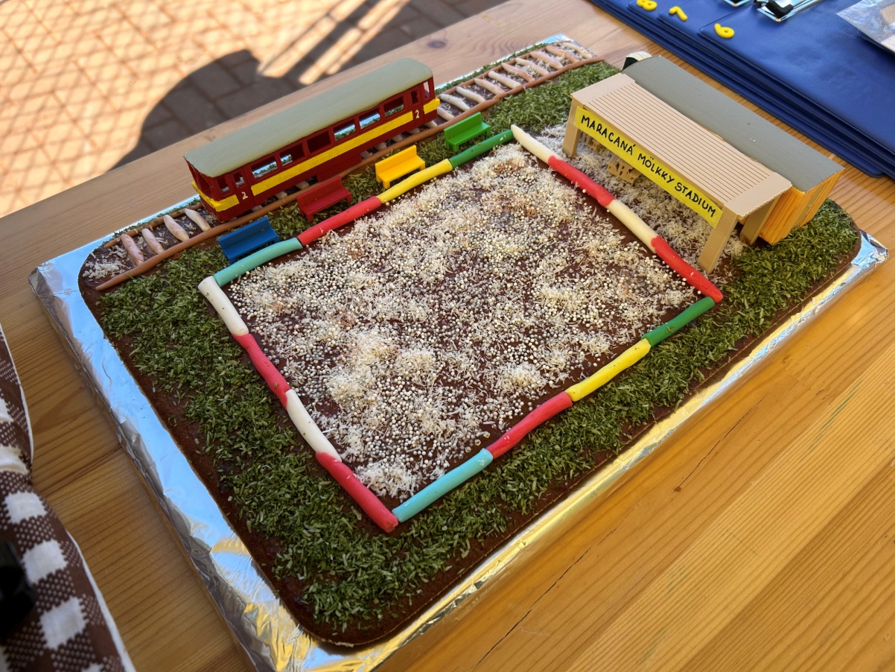
Přihlášky e-mailem nebo SMS do 19. 7. 2026, leos.fiala@volny.cz, 777 922 395, www.euromolkky.cz
kategorie společné - dvojice muži, dvojice ženy a mixy
startovné 400,- Kč za dvojici, členové ČSM sleva 50,- Kč
hrací systém bude upřesněn podle počtu přihlášených dvojic, všechny kategorie se hrají společně, vyhlášení výsledků po kategoriích, jeden náhradník povolen, max. 20 dvojic
TURNAJ JE SOUČÁSTÍ CZECH MÖLKKY RANKING 2026 - B

